|  |
| --- |
| **AVIS DE VALEUR** |

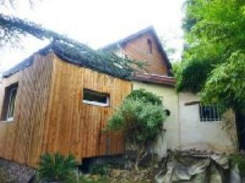 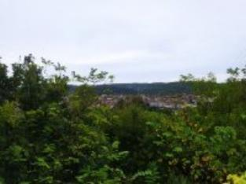 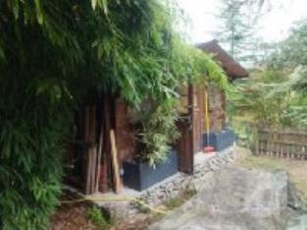

Je soussigné(e), Rémi RAZES, de la Sarl Quercy Transactions, 3, place Jean-Jacques Chapou, 46000 CAHORS (Lot), atteste par la présente avoir visité le 25 septembre 2024, un(e) Maison Ancienne sis 11 cote aux anes 46000 CAHORS appartenant à Mr Ayrault Tristan

|  |
| --- |
| **Descriptif** |

Maison d'habitation indépendate avec dépendance sur une parcelle de terrain de 9848m²

Les informations sur les risques auxquels ce bien est exposé sont disponibles sur le site Géorisques www.georisques.gouv.fr

Surface habitable environ : 78 m²

Cadastre : Section BK 56/57/58/121 pour une contenace de 9848m²

|  |
| --- |
| **Maison Ancienne** |

* Rez de chaussée:
* 3 Pièces 9,00 bureau /12,07 cuisine /20,00m² extension en travaux
* Salle d'eau avec wc 2,50m²
* 1er étage:
* Chambre 16,70m²
* Salle de bains en cours d'amenagement 6,25m²
* 2ème étage:
* Pièce 12m²
* Dépendances:
* Cabanon 14m² avec élec et buanderie
* DPE:
* Consommation énergétique en énergie primaire non fourni
* Emission de gaz à effet de serre non fourni
* Chauffage:
* bois poele
* Fenêtres:
* Double vitrage
* PVC

A l'issue de cette visite, j'ai évalué ce bien entre **76 000 €** (**SOIXANTE SEIZE MILLE EUROS**) et **80 000 €** (**QUATRE VINGT MILLE EUROS**).

Cette évaluation a été donnée sur la base de l'état des prestations du bien, de sa situation, du marché immobilier et des transactions réalisées à ce jour sur ce secteur et sous réserve du résultat favorable des expertises : termites, plomb, amiante, électricité, gaz, diagnostic de performance énergétique (DPE), assainissement.

Cet avis de valeur est indicatif et n'a pas de valeur d'expertise et ne peut engager notre responsabilité, n’étant pas en mesure de vérifier les éventuelles servitudes, nuisances, malfaçons ou autres troubles pouvant affecter la propriété et le reflet du marché immobilier actuel pouvant subir des fluctuations.

Cet avis de valeur a une durée de validité de six mois.

Pour servir et valoir ce que de droit,

Fait à Cahors, le 25 septembre 2024

RAZES Rémi